FAKUMA 2009, Halle A4, Stand 4117
13. Oktober 2009

Doris Hirsch
Marketing Services Formmassen

Evonik Röhm GmbH
Telefon +49 6151 18 4079
Telefax +49 6151 18 3177
doris.hirsch@evonik.com

PLEXIMID® TT70: Glasklar für Scheinwerferoptiken
- Spezialformmasse mit hoher Wärmeformbeständigkeit und guten optischen Eigenschaften
- Hohe Transmission, geringer Gelbwert und niedrige Trübung auch nach langer Temperaturbelastung

Darmstadt - Für Lichtleiter und Linsen moderner Kfz-Scheinwerfer gibt es jetzt die wärmeformbeständige Spezialformmasse PLEXIMID® TT70 – ein Polymethyl-methacrylimid. Diese Weiterentwicklung von PMMA behält dessen sehr gute optischen Eigenschaften auch unter Temperaturen von bis zu 150 Grad Celsius dauerhaft bei. Herstellern von Scheinwerferoptiken steht damit ein Werkstoff zur Verfügung, der den hohen thermischen Belastungen von leistungsstarken Xenon- und LED-Strahlern gewachsen ist und zugleich eine dynamische Gestaltung ermöglicht.

Hohe Transmission, geringer Gelbwert und niedrige Trübung
Selbst nach vierzigtägiger Lagerung bei 150 Grad Celsius ist die Transmission von PLEXIMID® TT70 mit über 90 % nahezu unverändert hoch und liefert somit eine konstant hohe Lichtausbeute. Im Vergleich dazu verschlechtert sich der Transmissionswert der Vergleichs-kunststoffe Polycarbonat (PC) und seiner temperaturbeständigen Variante (PC-HT) nach vergleichbarer Lagerung sichtlich.

Während bei der Transmission ein besonders hoher Wert von Vorteil ist, sollte der Gelbwert möglichst niedrig liegen. PLEXIMID® TT70 erreicht am Ende der Testzeit einen nach wie vor sehr geringen Wert. Anders PC-HT und PC: Bei diesen Materialien lässt die deutliche Vergilbung das Licht trübe erscheinen.

Je niedriger der Trübungs- oder auch Haze-Wert liegt, umso geringer fallen die Streuverluste des Lichts aus. PLEXIMID® TT70 liefert konstant klare Ergebnisse: Im Vierzig-Tage-Dauertest bei 150 Grad Celsius bleibt die Trübung nahezu auf gleichem Niveau und ist damit erheblich niedriger als bei Vergleichsprodukten.

Durch seine stabilen optischen Eigenschaften unter thermischer Dauerbelastung und seine flexible Formbarkeit eignet sich PLEXIMID® TT70 für unterschiedliche Komponenten in Scheinwerferoptiken: Linsensysteme, Lichtleitelemente für Park- oder Tagfahrlicht, Lichtleiter für Blinker und Scheinwerfer sowie Blinkerabdeckungen.

Bildunterschrift:
PLEXIMID® TT70 für hoch transparente Lichtleitelemente in Kfz-Scheinwerfern

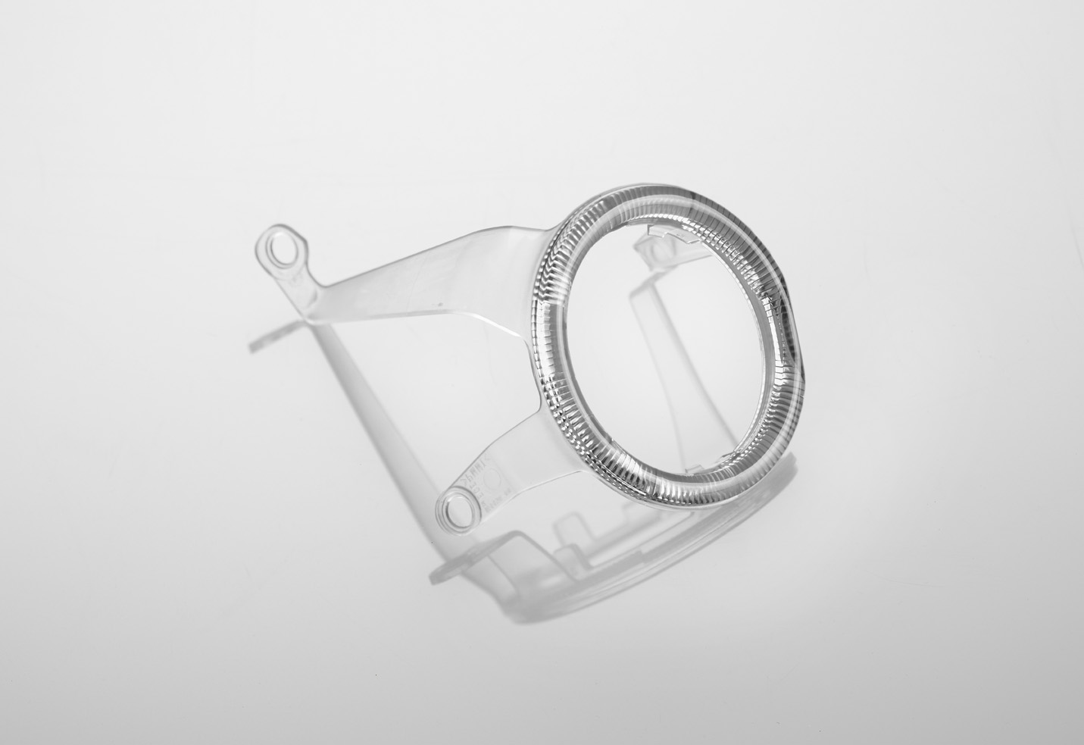

Informationen zu Evonik
Evonik Industries ist der kreative Industriekonzern aus Deutschland mit den Geschäftsfeldern Chemie, Energie und Immobilien. Evonik ist eines der weltweit führenden Unternehmen in der Spezialchemie, Experte für Stromerzeugung aus Steinkohle und erneuerbaren Energien sowie eine der größten privaten Wohnungsgesellschaften in Deutschland. Kreativität, Spezialistentum, kontinuierliche Selbsterneuerung und Verlässlichkeit sind unsere Stärken. Evonik ist in mehr als 100 Ländern der Welt aktiv. Rund 41.000 Mitarbeiter erwirtschafteten im Geschäftsjahr 2008 einen Umsatz von rund 15,9 Milliarden Euro und ein operatives Ergebnis (EBITDA) von rund 2,2 Milliarden Euro.

Rechtlicher Hinweis
Soweit wir in dieser Pressemitteilung Prognosen oder Erwartungen äußern oder unsere Aussagen die Zukunft betreffen, können diese Prognosen oder Erwartungen der Aussagen mit bekannten oder unbekannten Risiken und Ungewissheit verbunden sein. Die tatsächlichen Ergebnisse oder Entwicklungen können je nach Veränderung der Rahmenbedingungen abweichen. Weder Evonik Industries AG noch mit ihr verbundene Unternehmen übernehmen eine Verpflichtung, in dieser Mitteilung enthaltene Prognosen, Erwartungen oder Aussagen zu aktualisieren.

